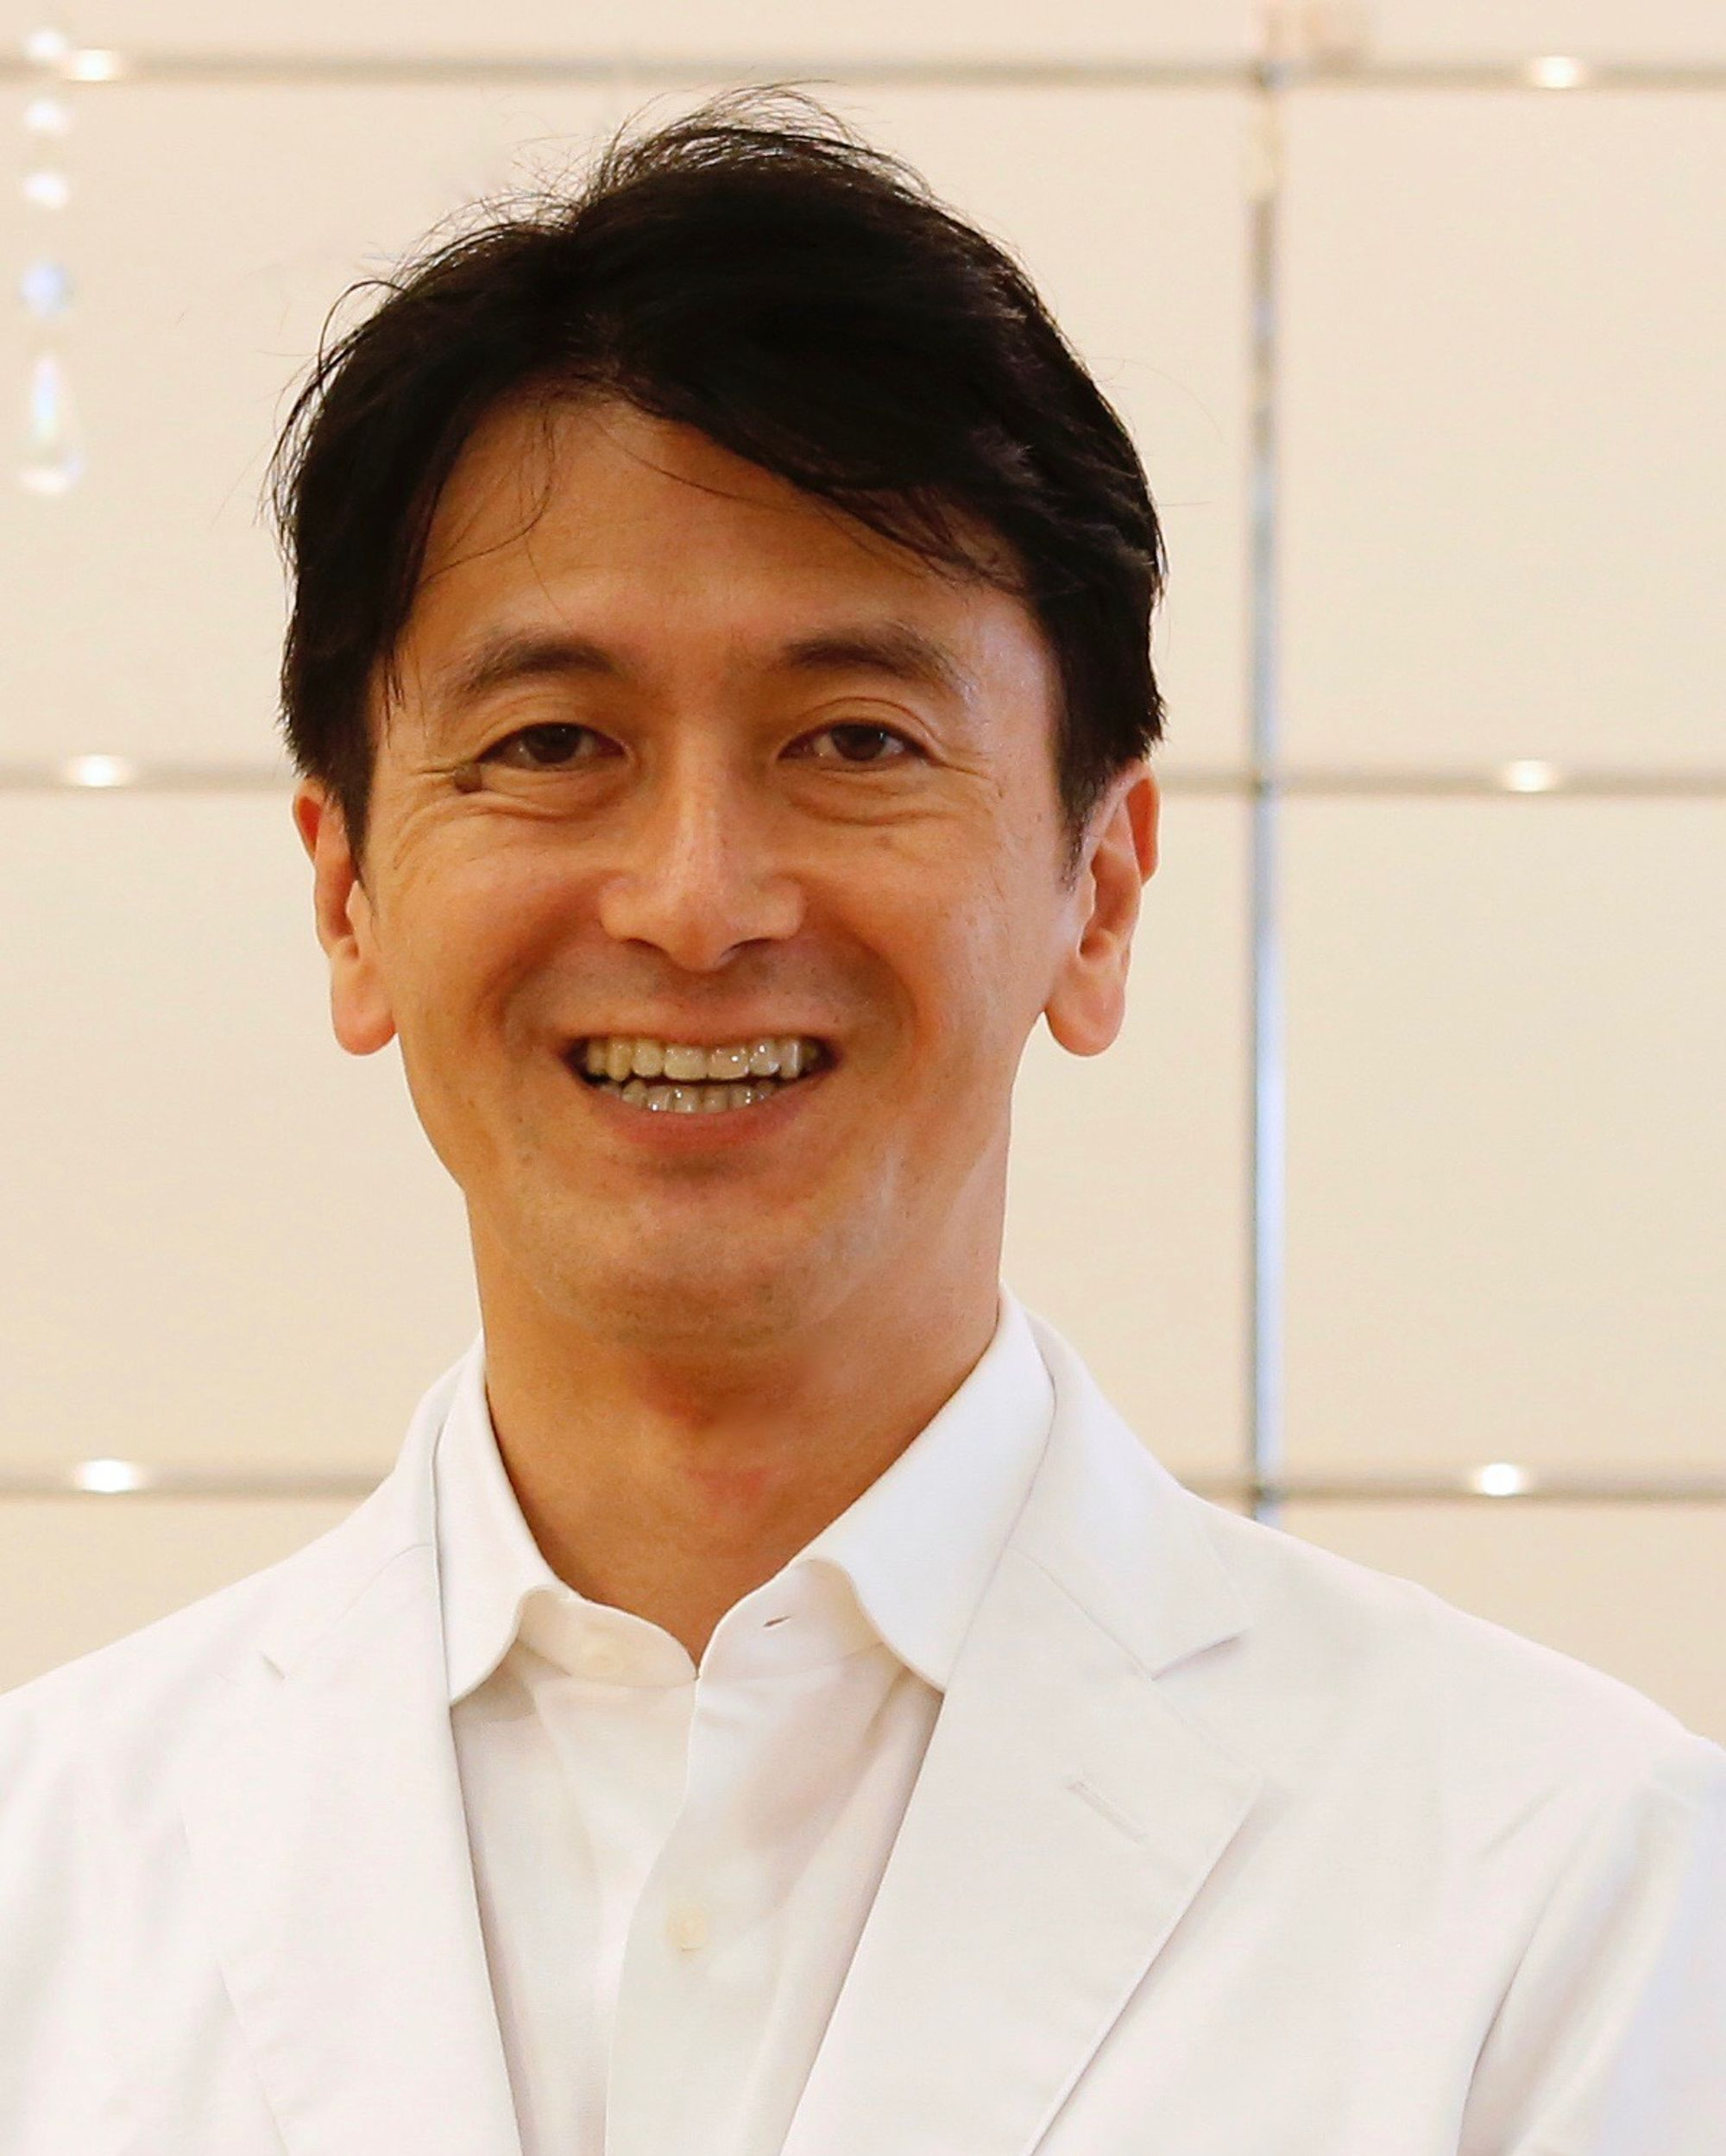長期安定のための矯正治療ゴール設定は可能か？

医療法人イースマイル国際矯正歯科

有本博英

大阪歯科大学、同大学院卒（歯科矯正学）

医療法人イースマイル国際矯正歯科理事長

日本非抜歯矯正研究会創設メンバー・マスター会員

米国アングルソサエティレギュラーメンバー。

インビザラインジャパン社ファカルティ

Biolux Technology社・デンタルモニタリング社クリニカルスピーカー

EZアタッチメント、Power Button 発明者

MAOセミナー主宰

You tube 　オーラルパワーの学校

非抜歯矯正治療　著者

矯正治療の目的は、口腔領域の審美性と機能性を高めることである。そして、矯正治療の結果は、その効果が長期安定していることによって評価される。長期安定した矯正治療結果を得るためには、どのような条件が必要なのか、それは可能なのだろうか。

矯正治療のゴールとして、Six Keysやアップライトした切歯の位置付け、犬歯間幅径を拡大しないことなど、さまざまなゴールが提唱されてききた。本講演では、これまでに提唱されている矯正治療のゴールについて、成長変化や加齢変化を含めた長期安定という観点から考察し、検証する。そして矯正治療が目指すべき目標や、真の価値とは何かを考えてみたい。